Cyklistická přilba

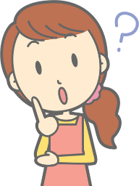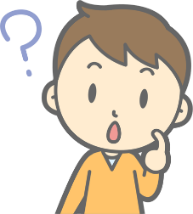
Zadání úkolu: Vyberte a nastavte správně cyklistickou přilbu.
Otázka pro děti: K čemu slouží cyklistická přilba? Můžeme jet na kole přes přechod pro chodce?

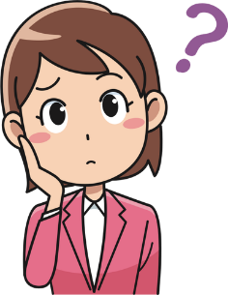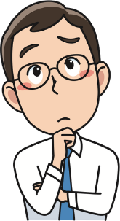
Zadání úkolu: Vyberte a nastavte správně cyklistickou přilbu sobě i dítěti.
Otázka pro rodiče: Co patří do povinné výbavy kola?

Cyklistická přilba

Pomůcky: 2x cyklistická přilba pro dítě, 2x pro dospělého

Úkol: Přilba nesmí padat z hlavy, je důležité vybrat vhodnou velikost, nesmí tlačit. Velikost upravíme aretačním šroubem zezadu přilby, zapínání nastavíme tak, aby mezi bradou a zapínáním byl prostor na dva prsty. Přilba musí na hlavě sedět tak, aby okraj přilby byl vzdálen od obočí na dva prsty.

Odpovědi děti: Ne nesmíme, z kola vždy sestoupíme a vezeme jej vedle sebe.

Odpovědi rodiče: Dvě na sobě nezávislé brzdy, přední bílá odrazka, zadní červená odrazka, oranžové odrazky na paprscích kol a na pedálech, zaslepené konce řídítek.

Rozhlížení

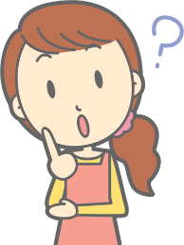
Zadání úkolu: Na přechodu pro chodce ukaž, jak se musíš správně rozhlédnout, a poté správně přejdi přes přechod pro chodce podle pravidel.
Otázka pro děti: Co se nesmí dělat na přechodu pro chodce?

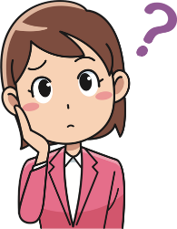
Zadání úkolu: Na přechodu pro chodce ukažte, jak se musíme správně rozhlédnout, a poté správně přejděte přes přechod podle pravidel.
Otázka pro rodiče: Můžeme přecházet s dětmi mimo přechod pro chodce?

Rozhlížení

Pomůcky: kužely, světýlka

Úkol: Rozhlédnout se vlevo, vpravo, vlevo, pokud nic nejede, můžeme přecházet přes přechod.

Odpověď děti: Nesmí se běhat přes přechod, zastavovat se, vracet se, a sledovat mobil.
Odpověď rodiče: Pouze pokud není v blízkosti přechod pro chodce tak můžeme, vždy ale dodržujeme pravidla správného přecházení.

Autosedačka

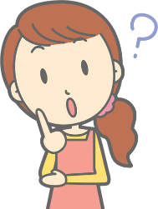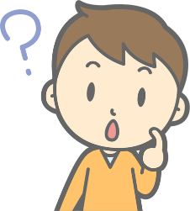
Zadání úkolu: Vyber vhodnou autosedačku pro miminko, poté miminko správně připoutej.
Otázka pro děti: Můžeš za jízdy v autě sedět bez autosedačky?

Zadání úkolu: Vyberte vhodnou autosedačku pro dítě, poté jej správně připoutejte.
Otázka pro rodiče: Do kdy je povinno dítě sedět v autosedačce?

Autosedačka

Pomůcky: Autosedačka, pod sedák, vajíčko, panenka

Odpověď děti: Nesmím.

Odpověď rodiče: Dokud nedosáhne výšky 150cm a váhy nad 36kg.

Reflexní prvky

Zadání úkolu: Vyber z předmětů reflexní prvky. Nasaď si správně reflexní pásky.
Otázka pro děti: Která barva je ve tmě nejlépe vidět?

Zadání úkolu: Doplňte správně tabulku.
Otázka pro rodiče: Kterou barvu řidič nejdříve spatří při snížené viditelnosti?

Reflexní prvky

Pomůcky: obrázek vzdáleností, reflexní pásky, plyšová hračka, přívěsek, nálepka, vesta, čepice, předměty denní potřeby, obrázky dětí ve tmě oblečených a neoblečených v reflexních prvcích, tabulka

Úkol: reflexní přívěsek, hračka, nálepka, čepice, vesta

Odpověď děti: Reflexní, bílá, žlutá

Odpověď rodiče: reflexní

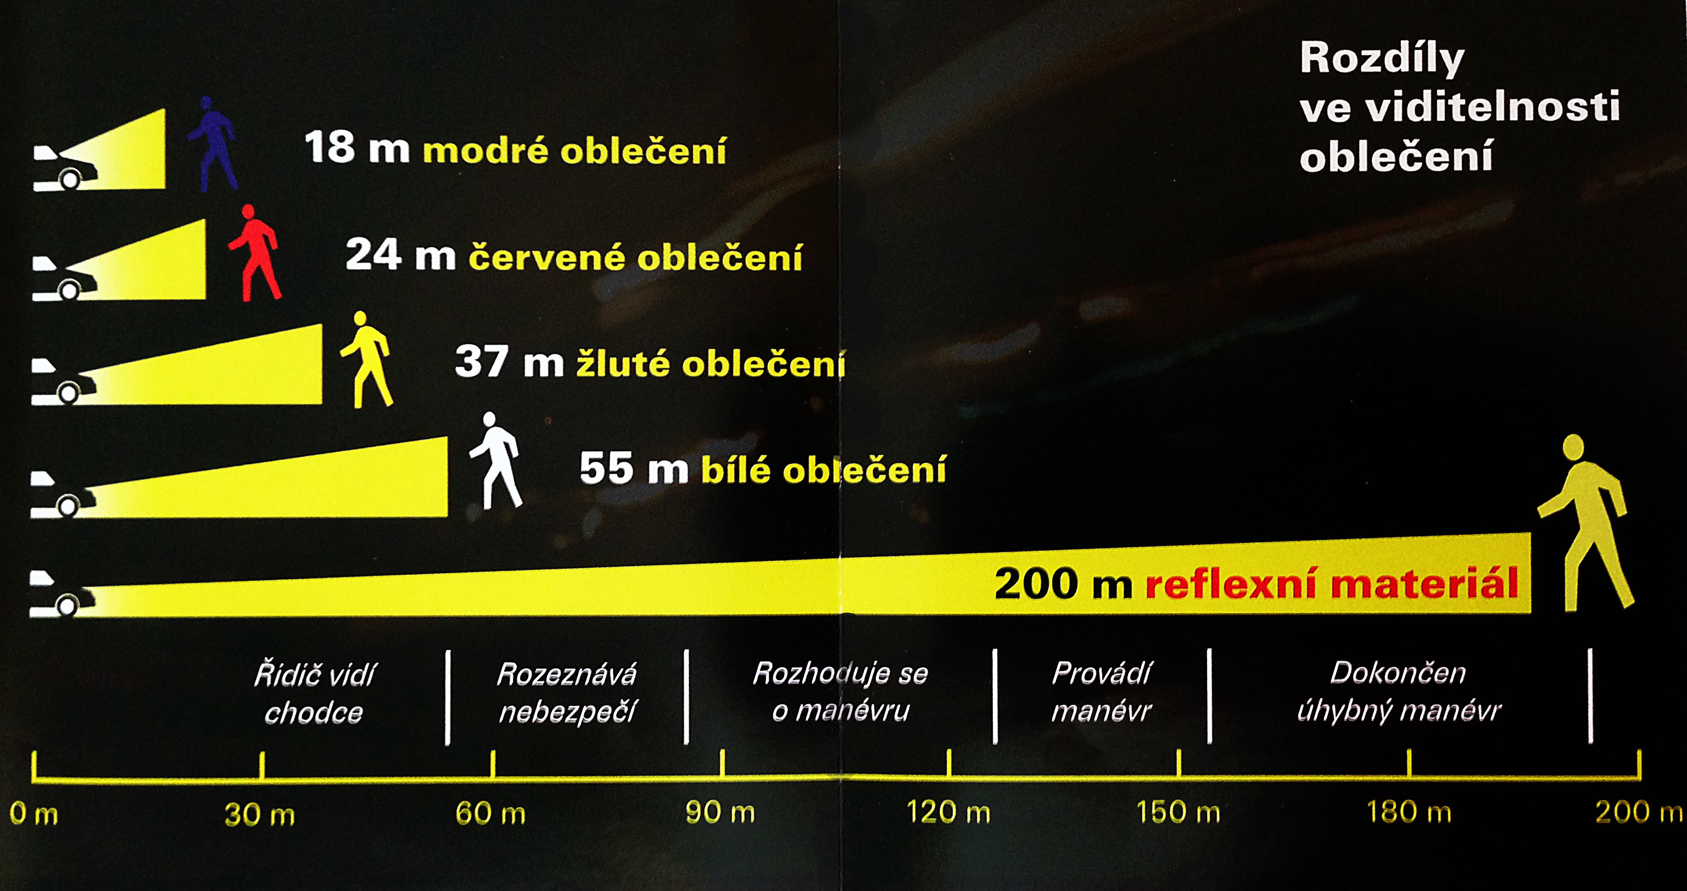

Barva | Vzdálenost | Rychlost 50km/h | Rychlost 50km/h
Reflexní prvky | 200 m | 14s | 8s
Bílá | 55 m | 4s | 2s
Žlutá | 37 m | 2,5s | 1,5s
Červená | 24 m | 1,7s | 1s
Modrá | 18 m | 1,2s | 0,5s

Barva | Vzdálenost | Rychlost 50km/h | Rychlost 50km/h
Reflexní prvky | 200 m
Bílá | 55 m
Žlutá | 37 m
Červená | 24 m
Modrá | 18 m

Dopravní prostředky

Zadání úkolu: Poznej dopravní prostředky a poté je zkus všechny vyjmenovat zpaměti.
Otázka pro děti: Který dopravní prostředek jezdí na elektrický proud?

Zadání úkolu: Poznejte dopravní prostředky a poté je zkuste všechny vyjmenovat zpaměti.
Otázka pro rodiče: Poznáte jednotlivé zvuky dopravních prostředků?

Dopravní prostředky

Pomůcky: Obrázky dopravních prostředků, bedna se zvuky

Úkol: tramvaj, trolejbus, autobus, auto, motorka, kolo, letadlo, vlak, loď

Odpověď děti: Tramvaj, trolejbus.

Odpověď rodiče: tramvaj, auto, autobus, trolejbus, vlak, siréna, zvonek kola, hasiči, policie, sanitka

Maminka s kočárkem v MHD
Zadání úkolu: Vyber z obrázků, který je podle tebe správný a zdůvodni proč.
Otázka pro dítě: Můžeš s maminkou a kočárkem na procházce pobíhat okolo kočárku a maminky? Je dobré se v trolejbuse nebo autobuse držet tyče nebo je lepší sedět, proč?

Zadání úkolu: Vyberte, který obrázek je správně a zdůvodněte proč.
Otázka pro rodiče: Můžete s kočárkem cestovat MHD? Pokud ano platí pro vás nějaká pravidla?

Maminka s kočárkem

Pomůcky: Obrázek kočárku ve tmě s reflexními prvky a bez něj.

Úkol: Správně je s reflexními prvky, protože je vidět.

Odpověď dítě: Nemůžu pobíhat okolo, protože by se mi mohlo něco stát, protože maminka se musí ještě starat o kočárek, takže půjdu vedle ní, nebo kočárku. V MHD je lepší sedět, a pokud není místo tak se držím madla.

Odpověď rodiče: Ano můžeme, při nástupu a výstupu mám právo požádat o pomoc, vždy dám znamení řidiči, aby počkal, s kočárem stojím na vyznačeném místě.

Hračky v autě

Zadání úkolu: Vyber, s čím si můžeš za jízdy v autě hrát?
Otázka pro dítě: Můžeš za jízdy mluvit na řidiče?

Zadání úkolu: Jakou hmotnost budou mít tyto předměty (mobil 0,14kg, tablet 0,46kg, kniha 0,4kg, nápoj 1,5l – 1,5kg) při rychlosti 50km/h a 90km/h?
Otázka pro rodiče: Kolikrát se znásobí hmotnost předmětů v autě při rychlosti 50km/h?

Hračky v autě

Pomůcky: tablet, plyšová hračka, knížka, tabulka z hmotnostmi a rychlostí

Úkol dítě: plyšová hračka, knížka
Odpověď děti: Ne, abych ho nerozptyloval.

Úkol rodiče: mobil – 2kg, 3,6kg, tablet – 6,6kg, 11,9kg, kniha – 5,7kg, 10,2kg, lahev s vodou – 21,2kg, 38,2kg
Odpověď rodiče: 14x

PŘEDMĚT | HMOTNOST PŘI RYCHLOSTI 50 km/h | HMOTNOST PŘI RYCHLOSTI 90 km/h | HMOTNOST PŘI RYCHLOSTI 130 km/h
mobilní telefon  iPhone 6S – 0,143 kg | 2 kg | 3,6 kg | 5,3 kg
Kniha  0,4 kg | 5,7 kg | 10,2 kg | 14,7 kg
Tablet  Samsung 10 – 0,467 kg | 6,6 kg | 11,9 kg | 17,2 kg
Nápoj – 0,5 litru  0,5 kg | 7,1 kg | 12,7 kg | 18,4 kg
Fotoaparát  Canon EOS 700D + objektiv 18 - 55 | 11 kg | 19,9 kg | 28,7 kg
Nápoj – 1,5 litru  1,5 kg | 21,2 kg | 38,2 kg | 55,2 kg
Nápoj – 2 litry  2 kg | 28,3 kg | 51 kg | 73,6 kg

Nástup a výstup z a do auta

Zadání úkolu: Vyberte, která situace na obrázku je správná.
Otázka pro děti: Můžeš si hrát na parkovišti?

Zadání úkolu: Vyberte, která situace na obrázku je správná.
Otázka pro děti: Když jdeme z nákupu do auta, co nejprve dáme do auta nákup, nebo dítě?

Nástup a výstup z a do auta

Pomůcky: obrázky situací

Úkol dítě: Tam, kde nastupují z chodníku.
Odpověď dítě: Ne je to nebezpečné.

Úkol rodiče: Tam, kde nastupují z chodníku.
Odpověď rodiče: Nejprve dítě, aby si nehrálo na parkovišti, hrozí nebezpečí.

Bezpečné místo pro hru

Zadání úkolu: Vyber, který z obrázků je správný. A vysvětli proč.
Otázka pro děti: Můžeš si hrát na chodníku?

Zadání úkolu: Vyberte, který obrázek je špatně a vysvětlete proč.
Otázka pro děti: Může si dítě hrát v obytné zóně?

Bezpečné místo pro hru

Pomůcky: obrázky hry na hřišti, parkovišti, chodníku, dopravním hřišti, v obytné zóně, v parku, u přechodu

Úkol děti: na hřišti, na dopravním hřišti, v obytné zóně, v parku
Odpověď děti: Ne, protože tam chodí lidé a zavazel/a bych jim, nebo by sem mohl/a spadnout do silnice.

Úkol rodiče: na parkovišti, na chodníku, u přechodu
Odpověď rodiče: Ano může, nesmí však bránit autům v průjezdu.

